PHIẾU HƯỚNG DẪN HỌC SINH TỰ HỌC
MÔN: CÔNG NGHỆ 9 – TUẦN 7
Tiết 7-Bài 4: Thực hành
SỬ DỤNG ĐỒNG HỒ ĐO ĐIỆN (Tiết 2)
1. Phiếu hướng dẫn học sinh tự học
NỘI DUNG | GHI CHÚ
Tên bài học/ chủ đề Khối lớp | Sử dụng đồng hồ đo điện.  Lớp 9
Hoạt động 1: Đọc tài liệu và thực hiện các yêu cầu. | TIẾT 7  1. Đọc MỤC II.2/ trang 20 SGK Công nghệ 9  Quan sát H.4.2. Sơ đồ mạch điện công tơ điện  Trả lời câu hỏi:  -Hãy nêu các phần tử của sơ đồ mạch điện.  -Nguồn điện được nối với những đầu nào của công tơ điện?  -Phụ tải được nối với đầu nào của công tơ điện?
Hoạt động 2: Kiểm tra, đánh giá quá trình tự học. | Câu 1: Câu nào sau đây sai:  a. Oát kế dùng đo điện trở mạch điện  b. Công tơ điện dùng đo điện năng tiêu thụ của mạch điện  c. Ampe kế dùng đo cường độ dòng điện  d. Vôn kế dùng đo điện áp  Câu 2: Vôn kế có thang đo là 300V, cấp chính xác là 1, thì sai số tuyệt đối lớn nhất là:  - 2V  - 3V  - 4V  - 4.5V  Câu 3: Đồng hồ điện được dùng để đo điện trở mạch điện là:  - Oát kế  - Vôn kế  - Ôm kế  - Ampe kế  Câu 4: Để đo cường độ dòng điện người ta sử dụng đồng hồ nào?  a. Vôn kế b. Ôm kế c. Oát kế d. Ampe kế  Câu 5: Công tơ điện có ký hiệu như thế nào?  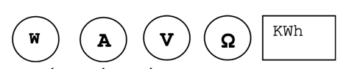  Câu 6: Đọc đúng thứ tự các ký hiệu sau:  Câu 7: Đồng hồ vạn năng thực hiện chức năng của:  - Ampe kế  - Ôm kế  - Vôn kế  - Cả 3 đáp án trên.  Câu 8: Khi đo điện trở bằng đồng hồ vạn năng phải bắt đầu từ thang đo:  - Lớn nhất.  - Nhỏ nhất.  - Bất kì.  - Đáp án khác.  Câu 9: Đại lượng đo của đồng hồ đo điện là:  - Đường kính dây điện.  - Cường độ ánh sáng.  - Chiều dài dây điện.  - Cường độ dòng điện.  Câu 10: Đại lượng đo của Ôm kế là:  - Điện trở  - Công suất  - Hiệu điện thế  - Cường độ dòng điện.
  - Oát kế, ampe kế, vôn kế, ôm kế, công tơ.
  - Vôn kế, ampe kế, oát kê, ôm kế, công tơ.
  - Oát kế, vôn kế, ampe kế, ômkế, công tơ.
  - Oát kế, ôm kế, công tơ, ampe kế, vôn kế.
2. Các câu hỏi thắc mắc, các trở ngại của học sinh khi thực hiện các nhiệm vụ học tập.
Trường:
Lớp:
Họ tên học sinh:
Môn học | Nội dung học tập | Câu hỏi của học sinh
Công nghệ 9 | Mục 2: | 1.  2.
Bài ghi của học sinh
Bài 4: Thực hành
SỬ DỤNG ĐỒNG HỒ ĐO ĐIỆN (Tiết 2)
- Dụng cụ, vật liệu và thiết bị
- Nội dung và trình tự thực hành
- Tìm hiểu đồng hồ đo điện
- Thực hành sử dụng đồng hồ đo điện
MẪU BÁO CÁO THỰC HÀNH
TT | Tên đồng hồ | Đại lượng đo | Thang đo | Kí hiệu và ý nghĩa | Mô tả cấu tạo ngoài
1 | 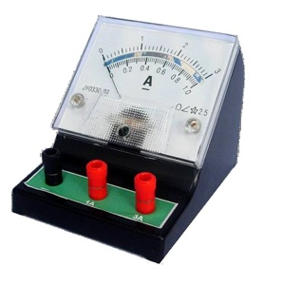
2 | 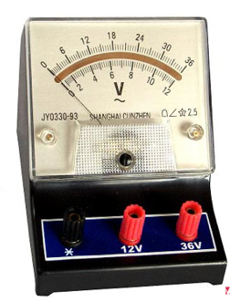
3 | 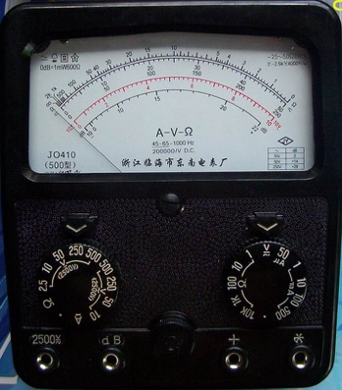
4 | 